Содержание
Введение.
Глава I Башкиры на территории Урала в XVII-XVIII в.
Глава II Заводы – крепости Полевского района.
Глава III Кособродская крепость в XVIII в.
Глава IV Выдающиеся люди Урала.
4.1Вильгельм де Генин
  - Паллас Петр Симон
4.3Лепёхин Иван Иванович
Глава V . Как мы искали крепость.
Заключение.
Список литературы
Приложения

1.ВВЕДЕНИЕ
«Для чего людям знать историю своего города, региона, государства?» — этот вопрос задается в наше время достаточно часто.
История — это память любой области культуры, каждого народа, всего человечества. Как история жизни каждого отдельного человека воплощается в особенностях его личности (в его знаниях, умениях, чертах характера), так и история всего человечества воплощена во всех достижениях современности.
Для понимания современного состояния человечества, его социальных учреждений, институтов, тех или иных областей культуры — нужно знать их историю. И никак нельзя ограничиваться общими знаниями об истории страны в целом, необходимо знать историю своего края, места, где ты родился и вырос. Важно понимать, что наше государство с его открытиями, рекордами, победами, не стало бы таким, без малых городков, сел, которые ценою своего существования выручали Россию.
Одним из таких сел является Косой Брод. Это старинное уральское село берёт свое начало с 1723 г, когда на берегу реки Чусовой возникла крепость.
Сама крепость не сохранилась, информацию о ней можно найти только в архивах или книгах. Истории крепости и посвящена данная работа.
Актуальность исследования – показать неразрывную связь времен и поколений, на примере кособродской крепости выявить общие закономерности возникновения уральских городов и поселений, показать роль Косого Брода в истории Полевского края, Свердловской области, Урала и России в целом.
Цели работы:
- познакомиться с историей Кособродской крепости; её ролью в истории села
- Определить местонахождение крепости;
3) овладеть первоначальными навыками исторического исследования - работа с источниками;
4) Составить карту «Кособродская крепость»
Объект исследования – место, где располагалась(предположительно) кособродская крепость, книга Н.Ф.Зюзёва «История Косого Брода»; материалы сети Интернет.
Предмет исследования - место расположения Кособродской крепости, как она выглядела, кто жил в крепости.
Гипотеза – Кособродская крепость находилась в месте слияния рек Чусовая и Поварня, на месте начала улиц Советская, Чкалова и Красноармейская. Наша задача доказать возможность этого.
Глава I.Башкиры на Урале
Башкиры (самоназв. – башкорт) – тюркский народ, основная тер. расселения которого охватывает Юж. Урал, р-ны Приуралья и Зауралья. По своей лексической структуре и фонетическому строю башкирский язык относится к кипчакской группе тюркских яз. алтайской языковой семьи.
1.1 Вхождение в состав Российского государства
Установление московского сюзеренитета над башкирами не было единовременным актом. Первыми (зимой 1554 года) московское подданство приняли западные и северо-западные башкиры, подвластные ранее казанскому хану. Вслед за ними, в 1554—1557 годах, связи с Иваном Грозным установили башкиры центральной, южной и юго-восточной Башкирии, которые сосуществовали тогда на одной территории с Ногайской Ордой. Зауральские башкиры были вынуждены пойти на соглашение с Москвой в 1580—1590-х годах, после развала Сибирского ханства.
Разгромив Казань, Иван Грозный обратился к башкирскому народу с призывом добровольно прийти под его высочайшую руку. Башкиры откликнулись и на народных собраниях родов решили перейти под московский вассалитет на основе равноправного соглашения с царём. Это был второй случай в их многовековой истории. Первым был договор с монголами (XIII в.). В соглашении чётко были оговорены условия. Московский государь сохранял за башкирами все их земли и признавал вотчинное право на них (примечательно, что кроме башкир, ни один народ, принявший российское подданство, не имел вотчинного права на землю). Московский царь обещал также сохранять местное самоуправление, не притеснять мусульманскую религию («…дали слово и поклялись башкир, исповедующих ислам, никогда не насиловать в другую религию…»). Таким образом, Москва пошла на серьёзные уступки башкирам, что, естественно, отвечало её глобальным интересам. Башкиры, в свою очередь, обязались нести военную службу за свой счёт и платить казне ясак — поземельную подать.
О добровольном присоединении к России и получении башкирами жалованных грамот говорится и в хронике старшины Кидраса Муллакаева сообщенной П. И. Рычкову и опубликованной затем в его книге «История Оренбургская»: «…не только те земли, где они прежде подданства своего …жили, а именно — за Камою рекою и около Белой Волошки (коя после Белою рекою названа), им, башкирцам, подтверждены, но сверх того и другими многими, на которых они ныне жительствуют, пожалованы, как это свидетельствуют и жалованныя грамоты, которыя у многих поныне имеются». Рычков в книге «Топография Оренбургская» писал: «Башкирский народъ въ подданствожъ Россiйское пришелъ».
Исключительность отношений башкир и России отражено в «Соборном Уложении» 1649 года, где у башкир под страхом конфискации имущества и государевой опалы запрещалось «…бояром, околничим, и думным людям, и стольникам, и стряпчим и дворяном московским и из городов дворяном и детям боярским и всяких чинов русским людям поместным всяких земель не покупать и не менять и в заклад, и сдачею и в наём на многие годы не имать».
Согласно «Книге Большому чертежу» (1627): «…А ниже Белыя Воложки 40 верст пала в Каму Ик река, а Ик река вытекла с верху реки Самара за 200 верст от Самары, протоку Ик реки 350 верст. А усть реки Белыя Воложки вверх и по реке по Уфе, по обеим сторонам и до Оральтовы горы и дале, все живут башкирцы…»
С 1557 до 1798 годы, в течение более чем двухста лет, башкирские конные полки воевали в рядах Русской армии. Будучи в составе ополчения Минина и Пожарского, башкирские отряды приняли участие в освобождении Москвы от польских интервентов в 1612 году.
1.2 Башкиры на территории Свердловской области.
На территории Свердловской области находились вотчинные земли башкир Упейской. Основными процессами, характерными для проживающих в регионах Урала башкир, была их борьба за свои права, закрепленные в договорах о добровольном вхождении башкир в состав Российского гос-ва. Захват вотчинных земель и политика православного миссионерства порождали башкирские восстания XVII–XVIII вв. При этом одним из главных факторов защиты башкирами своих прав и интересов служил религиозный аспект. Развитие промышленности Среднего и Южного Урала в XVIII в. сопровождалось скупкой за бесценок вотчинных земель башкир, на которых строились заводы. Политика Горнозаводской администрации Урала в отношении башкир в XVIII в. предусматривала возможность их привлечения на уральские заводы для подсобной работы, но опыт оказался неудачным.
Железоделательное производство требовало больших запасов древесины. При этом общий вес сжигаемого топлива (а это был древесный уголь) значительно превышал вес перерабатываемой в домнах руды. Всего в XVIII в. по Уралу было выплавлено 8002587 пудов меди 89. Для выплавки и рафинирования одной тонны меди на Южном Урале нужно было пережечь от 300 до 500 кубометров березы или сосны. Это количество качественной древесины можно было добыть с 1,5 – 2 га лесных делянок, причем под этим подразумевается полное уничтожение леса. Сюда не включалась древесина самых высоких сортов, шедшая на сооружение различных заводских конструкций. Нетрудно подсчитать, что для этого, даже если взять минимальные показатели, потребовалось бы уничтожить лес почти на 576186 кв. км. Территория Исторического Башкортостана на рубеже XVII-XVIII вв. определяется Н.М.Кулбахтиным в 336000 кв. км. и, конечно, она меньше площади всего Урала да и лес покрывал не всю указанную территорию расселения башкирских племен. Так что для нормальной работы построенных в XVIII в. заводов пришлось бы ликвидировать лесные массивы на всем пространстве башкирской территории. Этого, однако, не произошло. Но в силу истощения лесных ресурсов (которые в большинстве своем истреблялись хищнически) в первой половине XIX в. снабжение некоторых заводов Урала древесным углем было затруднено, в ряде горных округов места выжига угля располагались на расстояние далеком от мест добычи и обработки руды.
В начале 1720-х гг. определились основные претензии башкир к горнозаводской администрации. Дело в том, что новое административное деление (дистрикты Екатеринбургского ведомства) частично пересекалось с северными территориями традиционного земельного владения (башкирские волости Сибирской дороги).
На территории современной Свердловской области находились вотчинные земли башкирских родов: упей, кошсы, терсяк и сызгы.
Колонизация Среднего Урала и жестокое подавление башкирских восстаний царским правительством, сделали их меньшинством башкир края на своей вотчинной земле. Вотчинные земли башкир расхищаются земли под строительство заводов, крепостей и поселений для пришлого населения: на земле сызгинцев был основан Красноуфимск, а на вотчинах башкир племён терсяк и упей — Бисерть, Нижние Серги и Верхние Серги, Атиг, Ачит, Арти, Михайловск и т. д.
Территории по реке Чусовой использовались башкирами как пастбища для своего скота и охотничьи угодья. Именно из-за этого и происходили стычки с заводским начальством, башкиры нападали на селения, грабили обозы с железом.
Глава 2. ЗАВОДЫ-КРЕПОСТИ ПОЛЕВСКОГО РАЙОНА
Важнейшей особенностью истории заселения русскими южной части Среднего Урала в XVII - XVIII вв. являлось сопротивление коренных жителей - башкир. Возмущение башкирского населения, вызванное захватом земель русскими заводчиками и злоупотреблениями чиновников, приводило к восстаниям в 1662-1664,1675-1683,1704-1711,1735-1740 и 1755гг. Башкирские феодалы часто использовали недовольство трудового населения для провоцирования разбойничьих набегов на русские поселения, рудники, заводы, уничтожавшиеся дотла. Особенно тяжелым и трагичным для поселенцев междуречья Исети и Чусовой был 1709 г. В доношении приказчика Уктусского завода Завьялова на имя верхотурского воеводы говорится: "В сем году были разграблены русские села и деревни. 25 июня было разорено село Верхний Уктус, сожжены находившиеся в нем церковь и часовня. Одни крестьяне перебиты, другие взяты в плен, третьи - разбежались. Селение опустело ... Над деревней Нижний Уктус на полях многие люди побиты и в полон взяты ... Арамильской слободы крестьян убито на покосах 16 человек, а иные в полон взяты. Отогнано 115 лошадей и коров. От хлебной скудости и разорения многие крестьяне разбежались ..." Уктусский завод находился в осаде, заводские работы были приостановлены. "На Уктусском заводе драгун для обережения никого нет, имеется одна арамильская рота, да и та укомплектована не полностью, находится в Арамильской слободе..."
"Вооруженные люди ... человек десятка три и больше, набежали в Чусовскую деревню, деревню громили и людей били до смерти и в полон брали. Дворы сожгли. Весь скот и коней угнали без остатку..." На этом в 1709 г. и закончилось существование деревни Чусовской. Большие препятствия были созданы и для добычи руды в Гумешках. Нередкими были нападения на перевозчиков руды и на сам рудник. Так, 10 июня 1718 г. все строения Гумешевского рудника были сожжены, а рабочие разогнаны. На несколько лет рудник был заброшен, богатые месторождения не осваивались. Вследствие этого Уктусский завод сократил выпуск металла.
Губернатор Сибири, находившийся в Тобольске, и верхотурский воевода, которому подчинялись приказчики и комиссары казенных заводов, принимали некоторые меры для укрепления заводских районов и охраны русских поселений. Заводы и слободы укреплялись, строились остроги. Однако в целом эти меры были недостаточны и разрозненны. К тому же управление казенными заводами осуществлялось малоквалифицированно, координация работ между заводами была слабой. В этих условиях с целью улучшения деятельности уральской горнозаводской промышленности в марте 1720 г. правительство командировало на Урал Василия Никитича Татищева. В предписании ему было сказано: "На Кунгуре и в прочих, где сыщется руда, удобных местах построить заводы и из руд серебро и медь плавить ..."
Татищев, приехав в Кунгур, создал Горную канцелярию - ведомство по управлению уральскими заводами. Казенные заводы были выведены из подчинения верхотурскому воеводе и подчинены канцелярии. Подведомственные ей территории занимали огромное пространство.
Во второй половине 1720 г. Татищев перевел свою канцелярию на Уктусский завод. Первой его заботой было укрепление примыкавшей к Уктусскому заводу территории для обеспечения безопасности всех заводских работ и близлежащих селений. С этой целью он отдал распоряжение об укреплении южных подступов. Особое внимание было обращено на заселение берегов реки Чусовой на местах переправ через броды. Полноводная в то время Чусовая являлась естественным препятствием и для пеших, и для конных, поэтому считалось, что заселение русскими ее берегов позволит усилить охрану Уктусского завода и других поселений. В связи с этим в том же 1720 г. Татищев распорядился создать вдоль реки Чусовой несколько новых деревень - Косой Брод, Курган, Раскуиху, Красную Гору, Половинный Исток. В документах более позднего времени эти деревни называются "новопоселенными чусовскими деревнями". Вообще, деревней тогда называли селение, состоявшее порой даже из одного двора. Место для деревни Красная Гора было выбрано на левом берегу Чусовой в устье речки Красногорки (по левую сторону). Впоследствии эта деревня получила название Красногорской.
О создании деревни Косой Брод в доношении Татищева в Сенат было сказано следующее: "В 1720 году - на Уктусские медные и железные заводы руда берется за Чусовою рекой у Полевой речки на горе, от завода в 30 верстах ... Оное место от русского житья удалено за рекою Чусовою, которая весною, и осенью, и в дождливые времена имеет великую в воде прибыль. Того ради при броде той реки Чусовой, именуемом Косой, приказал поселить деревню, дабы для прибылой воды возможно было содержать перевоз и в зимнее время конские кормы. Наипаче, что через ту реку один только брод, через который в летнее время переезжают люди ... в приписные к тем заводам слободы и чинят многое разорение. Их надо пресечь и на заводах работу безопасно иметь..."
Деревня Курган была построена на месте бывшей деревни Чусовской на старой Кунгурской дороге ("Кунгурке", как ее тогда называли), шедшей из Кунгура в район Арамильской слободы и Уктусского завода, на правом берегу Чусовой около устья речки Курган (на правой стороне). Деревня впоследствии меняла свое название, именуясь еще Курганской, а затем - Кургановой.
В том же 1720 г. около устья речки Раскуихи (по правую ее сторону), впадающей в Чусовую, была основана деревня Раскуиха.
Половинный Исток расположился на правом берегу Чусовой в устье речки Половинной (по правому берегу), вытекающей из Половинного озера.
Создание в 1720 г. по указу Татищева "чусовских деревень" явилось первым этапом обеспечения защиты Уктусского завода с юга на рубеже реки Чусовой, вследствие чего появилась некоторая уверенность в более спокойной жизни и работе. Поэтому в том же 1720 г. "он, Татищев, послал в Гумешки на Полевой речке работных людей для строения заводов". Однако спустя год, "в августе 7 дня 1721 года приехали к оным строениям человек с 30, работных людей ограбили и строить им запретили, заявляя, что если они и впредь строиться станут, то их всех побьют и строения сожгут". Полностью разорены и разграблены были и все "новопоселенные чусовские деревни". Это имело свои печальные последствия.
Две семьи, создавшие деревню Косой Брод, были разогнаны, дома сожжены. Поэтому на специальной карте 1722 г., посвященной обзору состояний селений после набега южных соседей, деревни Косой Брод уже не было, а указан только брод - место переезда через Чусовую.
Раскуишенцы решили покинуть прежнее место жительства и поселиться, как и кургановцы, под прикрытием реки Чусовой. Они построили свои дома на новом месте - недалеко от устья речки Раскуихи на правом берегу Чусовой, там, где деревня находится и в настоящее время. На той же карте написано: "Деревня Раскуиха разорена", здесь же - "Вновь поселили" и указано место нового поселения. Несколько лет спустя деревня почему-то изменила свое название и стала именоваться Чюзвыгаловой, а еще через 15 лет вернула себе прежнее имя - Раскуиха.
Исчезла деревня Ларина, располагавшаяся на правом берегу Чусовой ниже устья речки Кунгурки. Через два года, в 1723 г., здесь снова было построено селение, но уже под другим названием - Макарова.
Разорены были деревни Красная Гора, Половинная, Курган, Седельникова, Амелина, Луговая, Кашина и многие другие.
В связи с недостаточной защитой горных заводов и селений Татищев в 1721 г. отдал распоряжение о создании укрепления около вновь возрожденного селения Верхний Уктус. По приказу В. Н. Татищева в том же году было создано еще одно небольшое укрепление и названо Горным Щитом, туда были направлены драгуны Уктусской роты.
Неспокойная обстановка на территории горнозаводского ведомства приводила к тому, что работа заводов часто прерывалась. Выдача металла и изделий из него (оружия и др.) была низкой.
Все это не устраивало русское правительство. В 1722 г. Петр I, отправляя на Урал нового горного начальника В. И. де Геннина, наказывал ему "сильною рукою" строить не только новые металлургические заводы, обновлять старые, но и сооружать крепости для охраны заводов.
В том же 1722 г. приехав на Урал (после месячного путешествия), на Уктусский завод, энергичный и знающий свое дело горный инженер и артиллерист генерал Геннин, учитывая прежние замыслы Татищева, незамедлительно приступил к решению поставленных перед ним задач. Началось создание Полевского укрепленного района, от Уктусского завода до Полудневой Чусовой. Уже в декабре 1723 г. Геннин отправил в Тобольск сибирскому губернатору князю Черкасскому несколько писем с просьбой приписать к заводу крестьян близлежащих слобод, прислать незамедлительно плотников, а также направить солдат для постройки Екатеринбургской крепости. Через некоторое время на строительство этой крепости были направлены значительные по тем временам силы - крестьяне из близлежащих слобод и полк солдат в количестве 300 человек, присланный из Тобольска. Крепость и новый металлургический завод на реке Исети были построены в 1723 г., чем и было положено основание нового города-крепости Екатеринбурга.
В мемуарах де Геннин так описывал свою деятельность в 1723 г.: "Он (де Геннин. - Н. 3.) прежде старые казенные заводы: Уктусские, Каменские и Алапаевские к лучшему исправил, а потом построил Екатеринбургские заводы и в действие пустил в том же 1723 году ... да крепость на Полевой, где начали медную руду добывать, да крепость же на Косом Броду для защиты от неспокойного народа ... да Горнощитский транжемент (крепость. - Н.3.) и для строения Пыскорского медного завода ... капитана Татищева послал в том же 1723 году ..."
Таким образом, эта дата - 1723 г. - является временем завершения строительства крепостей Екатеринбургской и Горного Щита, а также годом создания поселений-крепостей Кособродской и Полевской, существование которых в последующие годы уже не прерывалось. Этим самым был завершен второй этап создания укрепленного района к югу от Екатеринбурга - уже под руководством Геннина.
Крепости Кособродская, Полевская и Горный Щит, так же как и Екатеринбургская, были построены солдатами Тобольского полка.
С июля 1723 г. на речке Полевой вновь начали добывать медную руду и перевозить ее для переплавки на Уктусский и Екатеринбургский заводы. На Уктусский завод возили с 1723 по 1725 г., а на Екатеринбургский - с 1726 по 1727 г. Во избежание дальней перевозки гумешевской руды еще в 1723 г. было начато строительство Полевского медеплавильного завода. Его первая очередь была пущена в 1724 г. В этот год на нем было выплавлено 173 первых пуда черной (неочищенной) меди. Эта дата и считается годом основания Полевского завода. В 1724 г. была завершена и постройка некоторых дополнительных сооружений крепости. В 1727 г. завод был расширен и поэтому смог полностью перерабатывать руду, добывавшуюся на руднике. С этого времени и перестали перевозить руду на Екатеринбургский и Уктусский заводы.
В связи с недостаточной разведанностью медных руд на реке Полевой Геннин опасался, что медеплавильное производство здесь может быть непродолжительным, поэтому решил строить и доменную печь для переплавки железной руды, которой окрестности изобиловали. Однако домну стали строить не сразу. К ее сооружению приступили в 1732 г., а завершена она была только в 1735 г. В. Н. Татищевым, вновь определенным на место горного начальника .
Еще до 1732 г. в районе речки Сысерти, притока Исети, были найдены большие запасы железной руды. Поэтому в 1732 г. здесь было начато сооружение Сысертского чугуноплавильного и железоделательного завода. Окончательно построен и пущен в действие он был в 1733 г. Одновременно здесь сооружалась и самая большая к югу от Екатеринбурга крепость.
21 октября 1734 г. Татищевым было принято решение о строительстве нового завода, Северского, на речке Северной Полевой. Завод был задуман как железоделательный. Чугун на него должен был поставляться с Полевской домны. В одном из докладов в Петербург Татищев писал: "Осмотрел я место на речке Северной, расстоянием в 6 верстах от Полевского завода. Оно весьма пригодно для строения молотовых фабрик. А поэтому я велел здесь строить завод на 6 молотов. Для работы населить его работниками, такими же, как и на Сысертском заводе..." Строительство завода началось в 1735 г. и завершилось в 1739 г.
В 1735 г. на речке Кунгурке, впадающей в реку Чусовую, было начато строительство Кунгурского пильного завода (мельницы). Чем это было вызвано? Место это изобиловало строевым лесом, который надо было заготавливать и распиливать на тес, доски для нужд строившегося Северского завода, а также для постройки речных барж. Баржи предназначались для отправки металла (чугуна, железа, меди, различных изделий из металла, оружия и др.), вырабатывавшегося на Полевском, Сысертском, а в будущем и на Северском заводах, по реке Чусовой до Камы и дальше по Волге в Петербург и Москву. Обратно баржи не возвращались, поэтому расход их был очень большим.
Главной пристанью на Чусовой, через которую проходила основная масса грузов, была Уткинская, но с вводом в строй Полевского и Сысертского заводов была дополнительно построена и Макаровская пристань. Строительство Кунгурской пильной мельницы (завода) шло медленно и полностью завершилось только в 1740 г.
С окончанием строительства в 1735 г. первой Полевской домны возникла необходимость в разработке железных рудников. К этому времени уже были открыты месторождения железных руд во многих местах на расстоянии от 10 до 20 верст от Полевского завода. Несколько богатых месторождений было найдено около Полудневой Чусовой, недалеко от устья речки Каменки. Руда для домны стала поставляться в первую очередь с близлежащих рудников. Так, Кособродский железный рудник, расположенный на правом берегу Чусовой в одной версте от Кособродской крепости, начал действовать и поставлять руду в Полевской уже в 1735 г. В этом же году приступили к разработке и Полдневского рудника. Здесь были построены казармы для рабочих, которых перевели сюда из лежащих к востоку отсюда слобод. Впоследствии этот рудник стал называться Старополдневским в отличие от нескольких других, находящихся также недалеко от речки Каменки.
1735 - 1736 гг. снова стали временем тревог и испытаний для уральских горных заводов. Начались крупные волнения южных соседей - башкир, охватившие большие пространства Среднего и Южного Урала. Многие казенные и частные заводы были разрушены и сожжены. Канцелярией Главного заводов правления принимались соответствующие меры защиты. Пересмотрены были штаты (расписание) существующих крепостей - Полевской, Кособродской, Горный Щит и Сысертской. 14 августа 1735 г. были утверждены новые штаты, которыми предусматривалось строительство трех новых крепостей - Северской, Кунгурской и Полдневской. Они сооружались в срочном порядке и уже в том же году были построены. Тем самым был завершен третий этап (и снова при В. Н. Татищеве) укрепления территории к югу от Екатеринбурга.
В 1748 г. по заданию Екатеринбургского горного начальства было проведено обследование состояния этих крепостей. Полевская заводская контора докладывала: "Полевская, Северская, Кунгурская, Полдневская и Кособродская крепости освидетельствованы. Крепости построены в прошлых годах, в некоторых местах тынины (вертикально поставленные колья. - Н. 3.) погнили и попадали, погнили рогатки и надолбы, и для защиты от неприятеля не надежны. Для большей предосторожности с Полевского завода послано дополнительное оружие для раздачи мастеровым и работным людям и прочим обывателям: в Северскую крепость: фузей с надлежащим снарядом - 52, патронов с порохом и пулями - 3000; в Кунгурскую крепость: фузей - 9, патронов - 450. В Полдневскую и Кособродскую крепости фузеи посланы для раздачи не живущим в крепостях крестьянам: в Полдневскую крепость послано: фузей - 15, патронов - 300, в Кособродскую крепость: фузей - 10, патронов - 200. Оставшиеся при Полевском заводе 160 фузей по рукам мастеровым, и работным людям и прочим обывателям не розданы из-за того, что эти фузеи неисправны и их надо починить в здешней кузнице. Для поправления и починки фузей у крестьян, живущих в Полдневской и Кособродской крепостях, затребованы из Екатеринбурга два слесаря с надлежащим инструментом ... Для литья на заводе недостающих ядер, дроби и пуль требуется послать литейщика ..."
"В Полевскои крепости ветхие городовые стены, бастионы, башни и рогатки. Крепость надлежит перепочинить при заводе казенным коштом. Так же Северскую крепость и Кунгурскую.
Полдневскую и Кособродскую крепости требуется починить самим обывателям, которые там жительство имеют, дабы от неприятельских людей не было опасности..."
"По всем крепостям (Полевской, Северской, Кунгурской, Полдневской и Кособродской) недостает согласно расписания: пороху к пушкам и фузеям - 53 пуда, пороху мелкого - 1 пуд. Фитилей - 2 пуда. Отрепей на пыжи - 4 пуда. Фузей - 68 штук. Сум патронных - 95 штук. Пуль чугунных фузейных - 8470 штук. Дроби чугунной: фузейной - 6 пудов, 3-х-фунтовой - 41 пуд, 2-х-фунтовой - 30 пудов, 1-фунтовой - 12 пудов. Ядер чугунных 2-х-фунтовых - 900 штук, 3-х-фунтовых - 602 штуки, 6-ти-фунтовых - 240 штук, картечи обшитой - 202 штуки".
В том же 1748 г. после проведения обследования состояния крепостей Екатеринбургское горное начальство совместно с тобольским губернатором решало вопрос о дальнейшей судьбе существующих крепостей. Был составлен "Чертеж примерный крепостям, имеющимся в Екатеринбургском ведомстве, из которых некоторым следует быть, а другие и вовсе оставить надлежит". В этом документе было записано: "Крепостям быть по прежнему: Екатеринбургской, Горный Щит, в Уктусском заводе, Полдневской, в заводе Полевском, в заводе Северском, в заводе Сысертском. Крепости оставить надлежит: Кособродскую, в Кунгурке, в Уткинской пристани, в слободе Арамильской". В связи с этим решением солдаты покинули Кособродскую крепость, а оставшееся оружие - фузеи - раздали кособродским жителям на случай обороны селения, рудника и переправы через Чусовую. Сама крепость, как и название селения "Кособродская крепость", сохранялась до начала 1800-х гг. До этого же времени существовали с полным вооружением и другие крепости, которым в 1748 г. предназначалось "быть по прежнему...".
Глава 3. Кособродская крепость.
В мемуарах Де Геннина по поводу создания кособродской крепости сохранились записи: « У Чусовой реки, где чрез оную реку имелся переезд, называемый Косой Брод, построен шанц и определена тут быть солдат рота, дабы…рудным вощикам, которые руду из выщеозначенных мест для плавки на медь возили в Уктусский и Екатеринбургский заводы,не могли чинить препятствия, и оные вощики в ношные времена могли спать и коней кормить в безопасности под охранением…»
В этой же книге указана и дата основания крепости Косой Брод: Он построил вышеописанные Екатеринбургские заводы и в действие пустил в том же 1723 г…, да крепость на Полевой, где начали медную руду добывать, да крепость же на Косом Броду для опасения от неспокойного народа… и Горнощитский транжамент… И для строения Пыскорского медного завода капитана Татищева послал туда в том же 1723 г….»
Кособродская крепость, как она тогда называлась, состояла из земляных и деревянных укреплений, внутри которых находились казармы солдат.
В документах последующих лет имеется следующее описание крепости: «Крепость построена в 4 бастиона стоячим палисадом на столбах из бревенчатых плах…. поверх моста. Столбы забраны заплотом вышиною в 1 и 1.4 сажени и в длину по 5 сажен. Бастионы покрыты тесом. При всех бастионах лестницы, сделанные из плах… Ворота отворные для въезда в крепость и выезда на крюках и на петлях железных, с железным засовом. От проезжего первого бастиона вверх по Чусовой реке до угла крепости 50 сажен, от того угла вверх по Черемшанке речке 40 сажен, от второго до въезжих ворот из Екатеринбурга и от третьего до четвертого бастиона 202 сажени, от оного бастиона до ворот проезжих к Чусовой реке 58 сажен. Всего окружности около крепости 350 сажен. В той же крепости близ въезжих ворот по левую сторону построен на земляных зеленых погребах амбар длиной и шириной по 43 аршина, вышиною с кровлею 1 сажень, покрыт дранью. При этой крепости для обзора неприятельских людей по правую сторону Екатеринбургской дороги сделана каланча на столбах вышиною от земли 4 сажени, расстоянием от крепости в 23 сажени…
В той же крепости артиллерийских припасов: пушек чугунных – 2 , под ними лафетов деревянных окованных железом-2, ядер чугунных – 100, картечи – 8 пудов…»
С 1729 г возле крепости стали селить рабочих каменоломен: «Горновой… камень берется на тот Полевской завод из-за Косого Брода, который обыскан от Полевского заводу чрез Кособродскую крепость в 14 верстах по речке Кособродке плавильным мастером Федором Яковлевым, да шмельцером Клементием Рыбниковым в 1729 г и начат добывать и в действо произведен с октября месяца того году…»
К моменту постройки доменной печи в Полевском (1735г) около Косого Брода на расстоянии одной версты по Чусовой была найдена железная руда и был создан рудник, разработка которого вызвала значительное увеличение поселения около крепости. Железная руда с кособродского рудника доставлялась в Полевской завод и частично в Сысертский, пущенныйв 1732г.
Рабочими на каменоломнях и на руднике, так же как и в Полевском заводе, были люди из государственных приписных крестьян, являющиеся даровой рабочей силы, «гулящие», раскольники, ссыльные, беглые из внутренних губерний России,искавшие счастья в богатом Присибирском крае.Положение рабочих-рудокопов было тяжелым. На пропитание в счёт зарплаты рабочим выдавали только ржаную муку, смешанную с овсянкой и толокном.Из=за тяжелых условий было много беглых.
К 1735 году относится и начало добычи «Кособродского» мрамора в 3-верстах к югу от деревни.
В 1739 г. был построен Северский железоделательный завод, для переделки чугуна, получаемого на Полевской домне, в железо.
По переписи населения 1744г. около крепости проживало 60 человек мужского пола. Всего 21 семья . Это семьи Пономарева, Волкова, Косарева, Зюзева, Елькина, Пальцева, Хохотова,Харина, Макушева, Семерякова, Турепцова,Щербакова, Роспопова, Дубова, Макарова Ловыгина, Гуляева, Пилигримова, Аникеева, Порошина и их детей. Старшие по возрасту из этих семей являлись и первыми поселенцами(исключая солдат крепости), прибывшими в Косой Брод в 1729-1735 гг из следующих мест:Пономаревы из Белоярской слободы; Хохотовы, Макушевы, Косаревы, Волковы, Елькины из Новопышминской слободы; Зюзёвы, Харины из Арамильской слободы и Пальцевы из Камышловской слободы…
Сведения, относящиеся к 17438 году, свидетельствуют о том, что к этому времени сооружения Кособродской крепости подгнили и требовали ремонта. Так, в том же 1748 г. огнестрельное оружие крепости – фузеи (ружья) с патронами были розданы на хранение кособродским крестьянам, а именно : Степану Елькину, Степану Порошину, Артемию Харину, Никифору Волкову, Михайло Пономареву, Калине Ловыгину, Василию Щербакову, Дементию Зюзёву ,Акиму Макарову и Никифору Хохотову.
В документах 1764 г. указывается, что крепость была уже ветхой, четвертый бастион уже валился, на двух бастионах сгнили крыши, однако селение продолжало называться Кособродской крепостью.
В 1770 году Косой Брод посетил путешествующий по Уралу профессор императорской Академии немец П.С..Паласс.
В своих заметках он пишет: «Из Сысертского поехал я 22 числа (июня) в Полевской завод… Переехав ручей Каменку Сысерть час от часу оставался далее в сторону и в 31 версте от завода найдешь деревню с развалившимся острогом, с бойницами над воротами, укрепленную, из тридцати дворов и одной деревянной состоящую, при реке Чусовой Косой Брод называемую… Немного повыше деревни Косого брода впадает с правой стороны в Чусовую речка Черемшанка, при впадении которой по мысу версты две от деревни находится железный рудник, из которого В Полевской завод …руду ломают. Ближе ж к Чусовой над дорогою, по которой возят руду, копали крепкую огню противостоящую белую глину и оную употребляли для медеплавильных печей Полевского завода.
…23 числа поехал я в Екатеринбург, и так как от Северского завода к Екатеринбургу прямо дороги не было, то и надлежало мне ехать назад пять верст до Кособродской крепости…
На правой стороне дороги в трех верстах от Кособрода находится открытая за несколько лет мраморная ломальня, называемая Кособродскою. Мрамор лежит почти совсем на ровном месте…»
В том же 1770 году через Косой Брод проехал академик Лепёхин.Он так описывает свои впечатления от деревни: «Оставя Северский завод, выехали мы в Кособродскую крепость, заведенную при самой реке Чусовой. Крепость сия укреплена была деревянною рубленою стеною с башнями… В одной версте от сея крепости находится железный рудник, принадлежащий заводчику Турчанинову. Руда в нем почти на самой лежит поверхности и покрыта слоем простой земли не более одного аршина…»
В 1774 году произошло наступление пугачевских войск (до 6 тысяч человек) на Сысертские заводы. Атаки их были отбиты военными командами и вооруженными заводскими рабочими. Косорбродский мост через реку Чусовую в это время охранялся солдатами.
Крепость в это время уже не использовалась по назначению. Время пугачевского восстания описывает Павел Петрович Бажов в сказе «Кошачьи уши». В сказе упоминается мост через реку Чусовую, но нет упоминания о крепости. Соответственно, можно сделать вывод, что крепость окончательно разрушилась и не была восстановлена.
Глава 4 .Выдающиеся люди Урала
4.1. Вильгельм де Геннин
Георг Вильгельм де Геннин родился в Нижней Саксонии.В 1697 году он был приглашён генералом Ф. Я. Лефортом в Россию и участвовал в Северной войне в качестве артиллериста и инженера-фортификатора.
Карьерный рост: в 1700 году — поручик, в 1706 капитан, в 1708 — майор, в 1710 — подполковник, в 1716 — полковник, в марте 1722 —генерал-майор, 1727 — генерал-лейтенант. Проявил себя при взятии Выборга, Кексгольма, Гангута. Судьба свела его с людьми из окружения Петра Великого: Меньшиков, Апраксин, Брюс и другие сподвижники царя.
До 1701 г. архитектор оружейной палаты. Затем Северная война: строительство крепостей, пороховых заводов, литейного двора в Петербурге, петровской слободы.
С 1713 года де Геннин комендант Олонецких заводов под Петрозаводском (Карелия), которые под его руководством стали крупнейшим промышленным комплексом по производству вооружения в России. В больших масштабах под его руководством развиваеться металлургическое и металлообрабатывающее производства. Там же в 1714 г. он поддержал создание первого российского курорта «Марциальные воды», организовав строительство санатория в 1717—1718 году у источника «На Олонце», который в 1719 г. посетил Петр 1. Здесь де Геннин показал себя в качестве геолога рудознатца, решив проблему дефицита железной руды разного состава и качества открыв несколько месторождений железных руд и попутно марциальное и кончезерское месторождения минеральной воды в гористой и болотистой местности Карелии.
В 1719 г. загранкомандировка для обозрения горных заводов. Дё Геннинг привозит из-за границы 16 мастеров и идею внедрить машинное производство в России. С июля 1721 по май 1722 полковник Вильям Геннин назначен главным на строительстве Сестрорецкого оружейного завода.
Петру 1 отправил Де Геннина на Урал в апреле 1722 года, для развития сталелитейных заводов на реке Исеть Ещё 20 ноября 1723 года в письме Геннину на сибирские заводы Пётр 1 писал: «…что вы заводы Уктуские, Алапаевские и Каменские исправляли и железо доброе на них делают и зачнёте по указу пушки и мортиры лить, то хорошо, а что вы зачали делать фузеи и шпаги, то по получении сего вели отставить и впредь там ружья делать не надобно, а железо потребное на ружейное дело присылайте сюда на Сестрорецкие заводы, которые уже совсем сделаны».
В феврале 1723 года на Урале Де Геннин на основании разработанной им же административной инструкции получает законное разрешение на строительство нового металлургического завода по производству меди и стали, названного именем императрицы Екатерины Первой, также святой Екатерины покровительницы горного дела. Завод стал градообразующим Екатеринбурга. На строительство, а в дальнейшем и для эксплуатации были привлечены солдаты всех близлежащих частей и гарнизонов, крепостные и вольнонаёмные крестьяне всех окрестных волостей и губерний. Грандиозный размах строительства использовал весь предшествовавший жизненный опыт Де Геннина. Пуск завода состоялся 18 ноября 1723 года (по новому стилю). Это официальная дата основания Екатеринбурга. Здесь генерал проработал 12 лет. Построил девять новых заводов в том числе Ягошихинский, градообразующий для города Пермь.
В 1734 возвращение в Санкт-Петербург. Пожизненный член военной коллегии и начальник оружейных заводов, единственный имевший право докладывать Императрице Анне Иоановне. Под его руководством проведена реконструкция оружейных заводов в Туле и Сестрорецке.
В 1750 в возрасте 74 лет 12 апреля Де Геннин умирает. После него остаётся два сына, которые обрусели, жили в России, но род их прервался в начале 19 в
4.2.Паллас Петр Симон.
ПАЛЛАС Петр Симон (1741—1811) — естествоиспытатель и путешественник. Акад. Петерб. АН (1767). Родился в Берлине. Окончил Берлинский университет. Совершенствовал знания в Англии и Голландии. В 1767 переехал в Россию. В 1768—74 возглавлял экспедицию, организованную Петербургской АН с целью изучения Юго-Восточной . Европейской части России и Сибири. Исследовал обширные пространства Поволжья, Прикаспия, Башкирии, Урала, Сибири, Предкавказья и Крыма. Собранный материал о животном и растительном мире, геологическом строении, этнографии посещенных территорий изложил в труде "Путешествие по различным провинциям Российского государства" (ч. 1—3, 1773—88). В 1777 впервые предложил орографическую схему Сибири. Создал теорию происхождения гор, этапную в развитии науки о Земле. В 1793—94 возглавил экспедицию на Юг России, написал "Записки путешествия в южные губернии России с 1793 по 1794 гг." (т. 1—2, 1799—1801). Составил "Сравнительные словари всех языков и наречий" — по материалам, собранным отчасти самой императрицей Екатериной II (1 ч. — 1787, 2 ч. — 1789). Научная деятельность П. была весьма разнообразна и охватывала сферы зоологии и ботаники, минералогии и геологии, физической географии (включая метеорологию), сельского хозяйства, лесного хозяйства, медицины, этнографии, нумизматики и археологии, языкознания. Полный список научных трудов Палласа помещен в "Журнал Министерства народного просвещения", апр. 1895 (сост. Ф. Кеппен). Почетный член Лондонской и Римской АН, член Берлинского, Венского, Богемского и многих других научных обществ. В честь Палласа названы многие растения и животные, минералы; риф у берегов Новой Гвинеи, влк. на о-ве Кетой в Курильской гряде; одна из улиц в Берлине.
4.3. Лепёхин Иван Иванович
10 (21) сентября 1740 г. в Санкт-Петербурге, в семье солдата Семёновского полка родился один из виднейших русских путешественников и учёных второй половины ХVIII в. Иван Иванович Лепёхин.
В 1751 г., по прошению отца, Иван Лепёхин указом Сената был определён в «десианс-академию в ученики». За показанные в науках успехи в 1760 г. произведён в студенты при Академии, а в 1762 г. направлен на учебу в Страсбургский университет, где обучался у знаменитых профессоров того времени — Шпильмана, Лобштейна, Шурера и др.; после окончания университета Лепёхин получил степень доктора медицины.
В 1767 г. Иван Иванович был избран адъюнктом Академии наук в Петербурге и вскоре назначен руководителем одного из отрядов Академических экспедиций, направленных в 1768 г. в разные районы России. Задачей экспедиций было исследование природных богатств и возможностей их использования, а также изучение населения, его хозяйства, быта, культуры. Руководимый Лепёхиным отряд прошёл от Финского залива до Каспия, оттуда до Оренбурга, затем по Уралу через Сибирь до Тюмени, далее на запад до г. Вятки (ныне г. Киров) и на север — к Белому морю, куда путешественники прибыли в 1772 г.
В результате этой экспедиции появилась знаменитая книга И. И. Лепёхина, одно из классических произведений отечественной географии — «Дневные записки доктора и Академии наук адъюнкта Ивана Лепёхина по разным провинциям Российского государства, 1768 и 1769 году».
Глава 5. Поиски крепость.
В поисках крепости мы сначала пошли в музей. Там мы рассмотрели макет крепости, познакомились с книгой Зюзева Н.Ф. «История Косого Брода».
По макету определили место нахождения крепости, её размеры.
Для этого нам пришлось перевести сажени в метры. Определили, что крепость имела в диаметре не более 745 метров.
Затем мы отправились на поиски крепости. Наш путь лежал по улице Советской до её начала, возле строящейся церкви. Следующая задача – найти место слияния рек Чусовая и Поварня. Река Поварня сейчас очень маленькая, летом её не видно из-за кустарников. Осенью можно увидеть русло реки, очень узкое, можно перешагнуть. Мы с помощью карт Яндекс знали, где приблизительно находилась крепость. Самая длинная стена её находилась на линии дома №5 по улице Советской и до дома №10 по улице Красноармейской. Длина этой стены была 202 сажени или 430 метров.
В схеме крепости у Н.Ф Зюзёва показано, что не вся стена 202 сажени а расстояние от 4 бастиона до 2-го бастиона, включая и 3-й. Значит , длина самой длинной стены была приблизительно 160 сажен или 340 метров.
Следующая стена вдоль речки Черемшанки (Поварни) её длина в источниках указана различно. Там был 3-й и 4-й бастион. От 2-го бастиона до угла по реке Чусовой (до слияния реки) 40 сажен или 85 метров. Вдоль реки Чусовая до брода (где сейчас стоит современный мост) 50 сажен или 107 метров. Определив её размеры, мы попробовали найти место где стояла каланча (сторожевая башня). Она находилась от крепости в 23 саженях или в 50 метрах. Предположительно она стояла возле дома № 4 по улице Красноармейской, там, где она выходит на улицу Ленина. Доказательством именно этого расположения крепости являются и старинные дома по улице Чкалова (№2,4,6) так называемые «Пономаревские дома» и дом по улице Советская №9. По некоторым данным ему более 290 лет. Известно, что в самой крепости никто не селился, там была казарма для солдат. Крестьяне (пригнанные на поселение) селились возле крепости.
Мы искали место слияния рек Чусовая и Поварня. Но подойти к самой реке нам не удалось, т.к. шло строительство церкви. Мы нашли русло реки Поварни. Определили крайние точки крепости. Данные мы нанесли на карту и оформили в книгу.

Список литературы.
- Н.Ф.Зюзёв «История Косого Брода»
- Н.Ф.Зюзёв «Записки по истории Полевского края»
- https://yu-news.ru/народы-южного-урала-башкиры/
- https://ru.wikipedia.org/wiki
- https://www.prlib.ru/history/
- В.А.Перевалов , А.К.Чусов, Т.В.Шелегина «Полевской край»
- С.И.Ожегов «Толковый словарь»

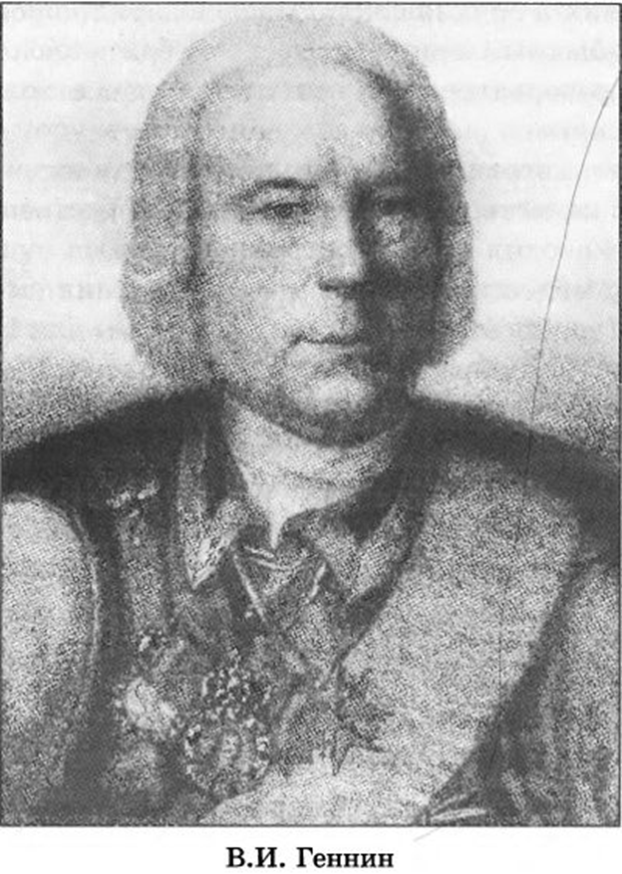
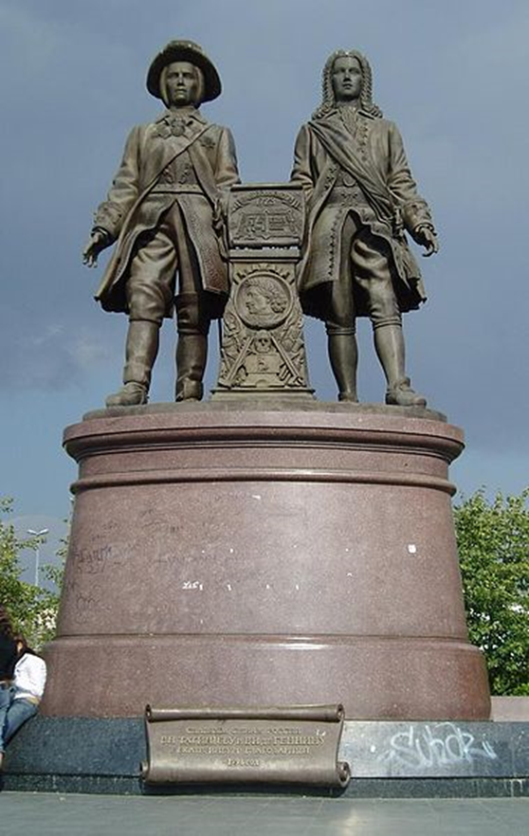
Памятник Вильгельму Де Геннину и Василию Татищеву в городе Екатеринбург.
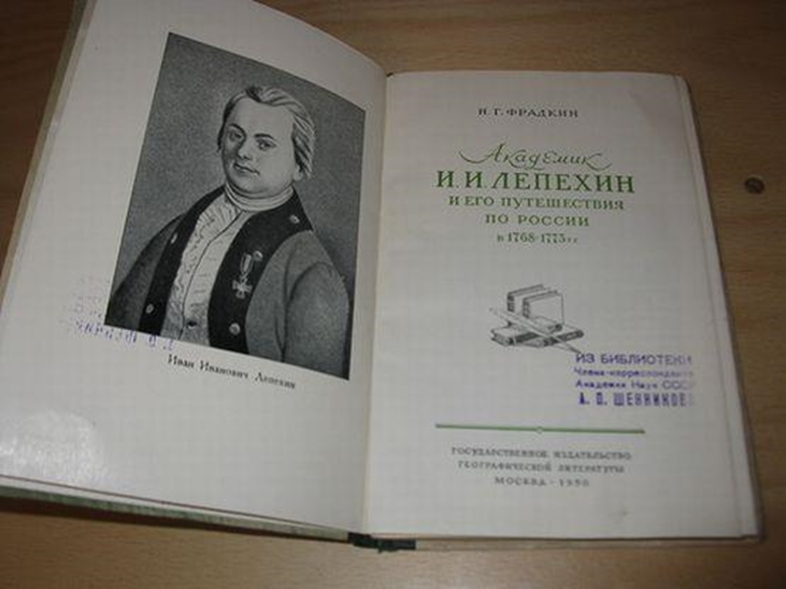
Титульный лист книги Н.Г.Фрадкина «Академик Лепёхин и его путешествия по России»

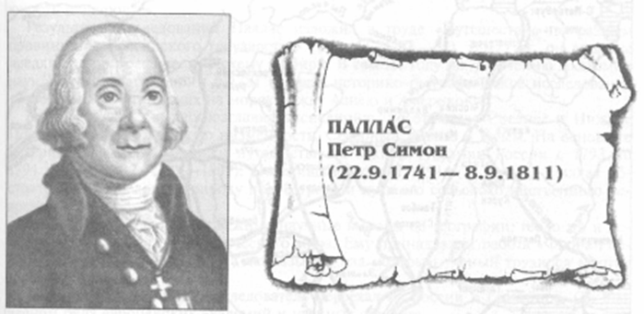

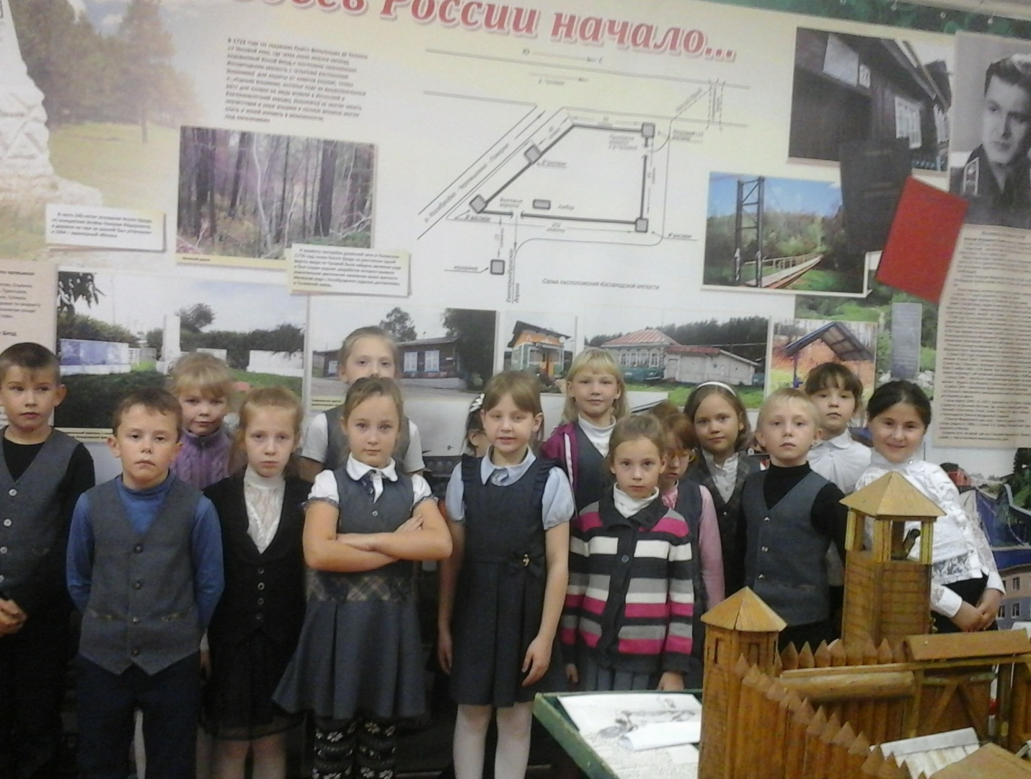

Муниципальное бюджетное образовательное учреждение
Полевского городского округа
«Школа села Косой Брод»

Исследовательский метапредметный проект
«9 исторических мест и мест Бажовских сказов моей малой Родины»

«КОСОБРОДСКАЯ КРЕПОСТЬ»

Выполнили учащиеся 3 класса.
Руководитель Щепочкина Г.И.

Косой Брод
2017г

Шанц – крепость.
Транжамент – крепость Н. Зюзев «История Косого Брода». Стр 13
Бастион – башня пятиугольной формы. Н. Зюзев «История Косого Брода». Стр 14
Н.Ф.Зюзев «История Косого Брода» стр.15.
Первоначальное название речки поварни Н.Ф.Зюзёв «История Косого Брода» стр.15
Н.Ф Зюзёв !История Косого Брода» стр17.
Н.Ф Зюзёв !История Косого Брода» стр18

